梁山县教育和体育局行政执法流程图

1.梁山县教育和体育局专项执法检查流程图

2..梁山县教育和体育局双随机抽查流程图

3..梁山县教育和体育局行政处罚流程图

4..梁山县教育和体育局重大行政执法决定法制审核流程图

.梁山县教育和体育局专项执法检查流程图

梁山县教育和体育局双随机抽查流程图

下发通知，通知被检查学校及培训机构，做好相关准备工作

反馈公示检查结果

检查中发现违法、违规办学、违纪问题，政策法规科会同专业科室启动立案程序

相关专业科室对检查发现的工作问题制定改进措施

报局领导审批

形成检查情况报告

如有必要，交换意见

全过程记录

实施检查，核实情况、收集证据材料

协调人员组成检查组

局领导审批签发

拟定检查方案

政策法规科审核

梁山县教育和体育局行政处罚流程图

实施抽查机构研究提出意见

检查实施现场检查过程全纪录

报批并备案

分管领导审批

存档

公开反馈排查

其他处理整改意见

检查发现违法问题

形成检查报告

检查未发现问题

建立检查对象库

建立执法人员库

公开检查事项、通知检查对象

随机公开抽取检查对象、确定执法人员

制定行政执法检查计划

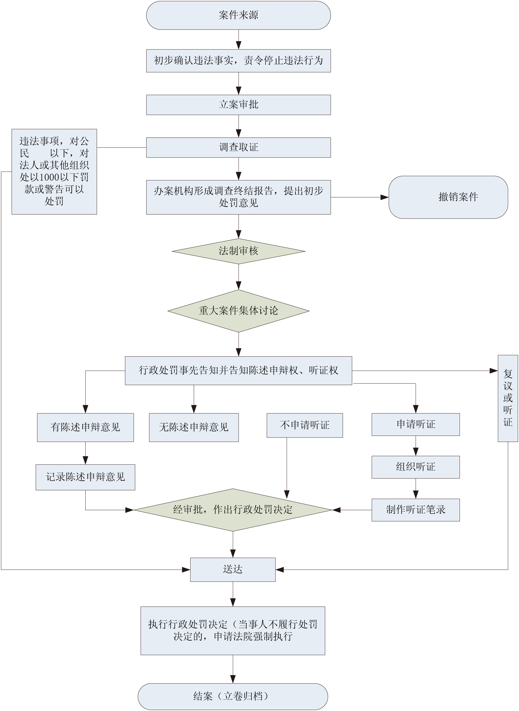

梁山县教育和体育局行政复议审理工作流程图

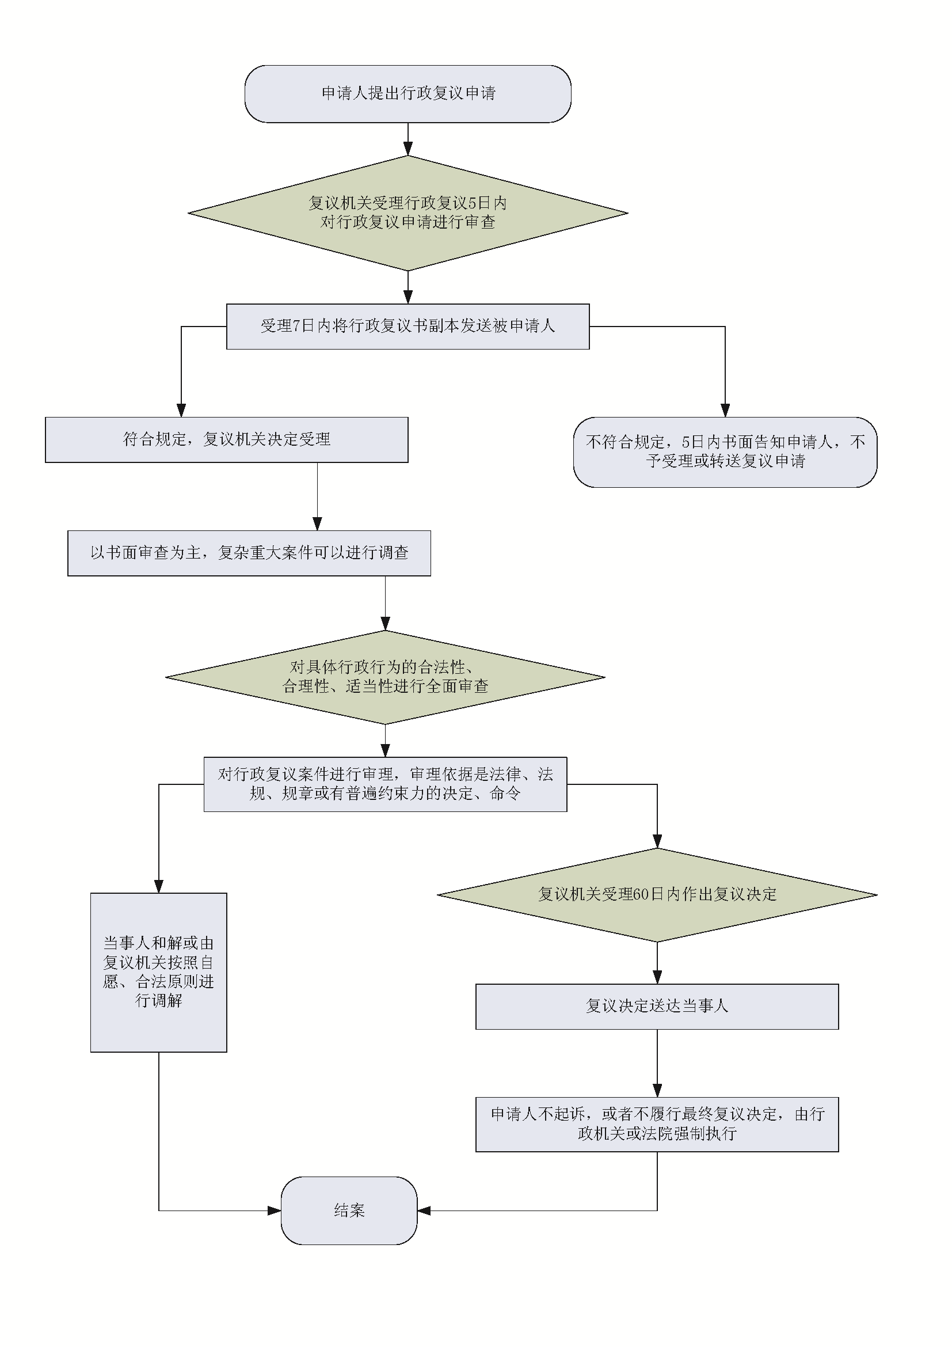

梁山县教育和体育局重大行政执法决定法制审核流程图

